欢迎篮球球计分器使用说明书，本计分器软件由吴雨潜同学编写。下面将对该计分器软件做详细说明。
- 进入界面
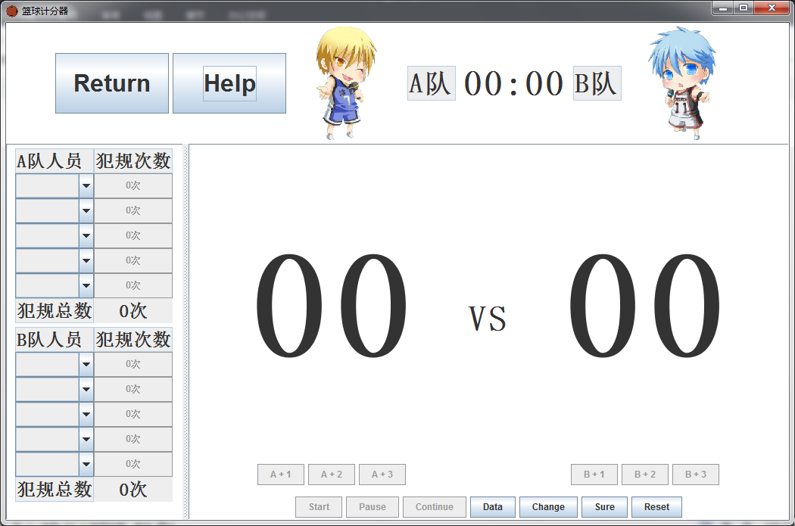
- 操作说明
首先，单击按钮Data填写两队分别至少五位成员信息。如果少于五人信息，保存的话，会弹出错误对话框，提示至少填写五位成员信息。如果多于五人信息，保存之后，左边的各个下拉列表中则会加入所有成员信息。
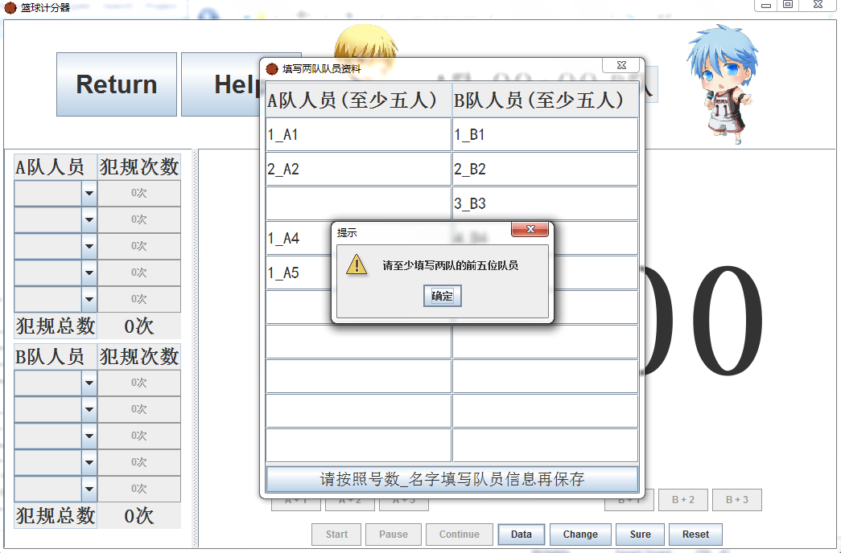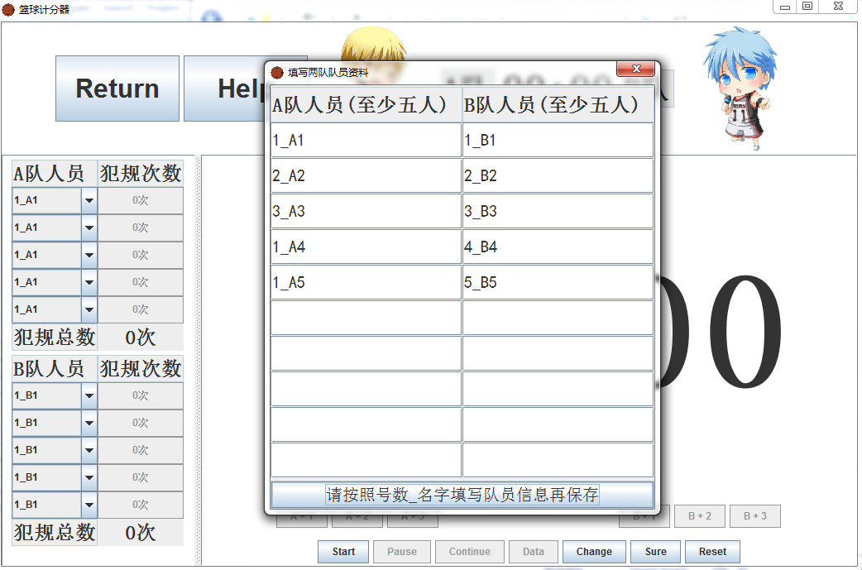
保存信息成功之后，按钮Start变为可见，先单击Change按钮，更换各个队员，再单击Start开始计时，时间为54分钟。此时，左边的犯规次数下的按钮变为可见，即，可对其进行操作，若队员犯规，则单击按钮，对其进行犯规次数统计！另，单击总分那里的按钮可以在总分上显示其两队分数！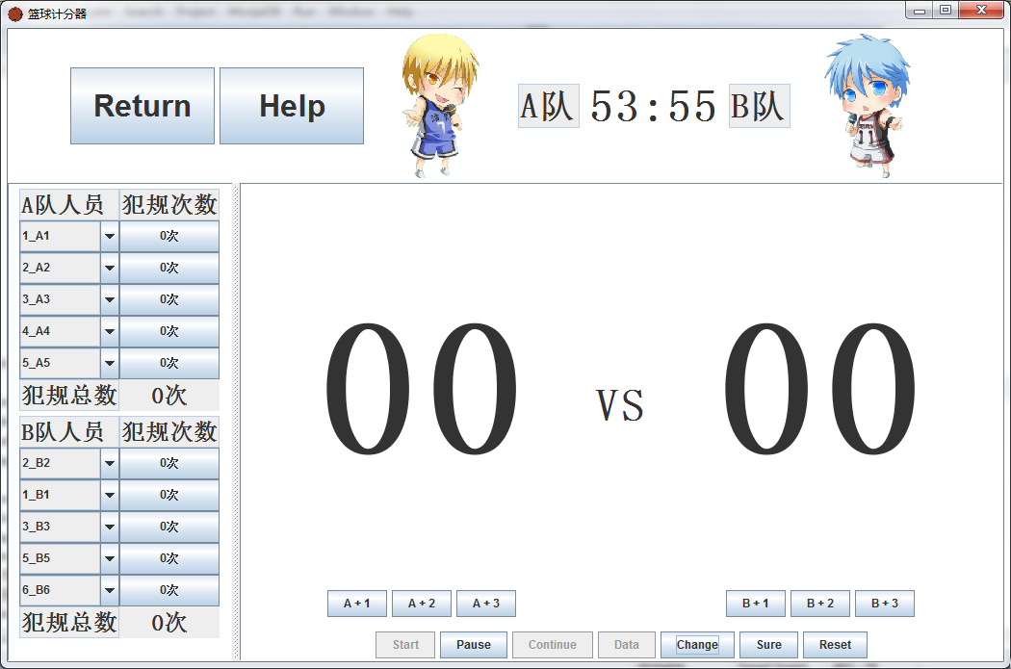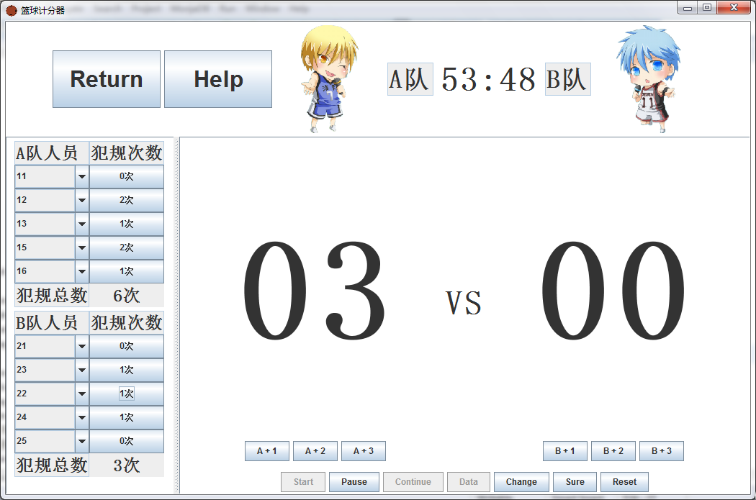
如果单击Pause按钮，则计时暂停，暂停之后，单击Continue按钮，则计时继续。
每一节为十分钟，倒计时为44:00时，弹出窗口提示休息时间为两分钟，倒计时为42:00时，提示休息时间结束，继续比赛，倒计时为32:00时，提示第二节结束，休息时间为十分钟，倒计时为22:00时，提示交换场地继续比赛，倒计时为12:00时，提示第三节结束，休息时间为两分钟，倒计时为00:00时，提示比赛结束！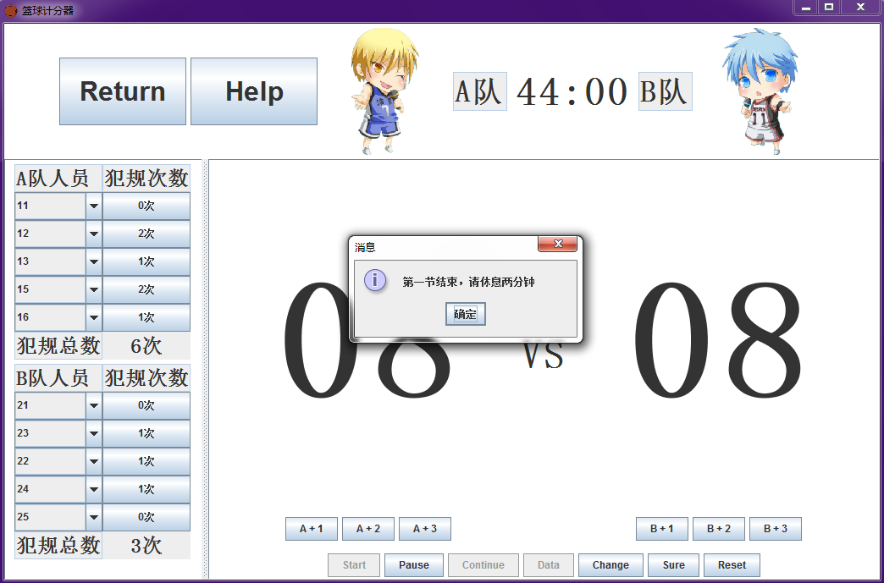
单击Reset按钮，所有数据清零，全部重新开始！

